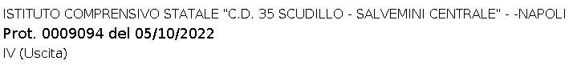
Napoli, 5.9.2022
Docenti scuola Infanzia e Primaria
Genitori degli alunni refezionanti
Primaria 1^A -2^A- 3^A – 4^A
Infanzia sezioni : /B-C-D-E-F-G

OGGETTO: REFEZIONE SCOLASTICA A.S. 2022/23

Si avvisano gli utenti che dal 30/09/2022 è possibile presentare on line la domanda di adesione al servizio di refezione scolastica a.s. 2022/2023. La domanda dovrà essere rinnovata anche per i bambini e gli alunni che hanno usufruito del servizio di refezione nei precedenti anni scolastici.
Per ulteriori informazioni e per effettuare l’accesso alla pagina dedicata del Comune di Napoli si fornisce il seguente link:
https://www.comune.napoli.it/refezione-scolastica

Il Dirigente Scolastico
Prof.ssa Loredana Puzo
(firma autografa sostituita a mezzo stampa
Ai sensi dell’art.3 comma 2del D.L. 39/93)

